J'avais toujours voulu une 2CV pour première voiture, certainement les souvenirs des trajets dans les 2 ou 3 successives qu'a eues mon père ! Un oncle sur Poitiers m'en trouve une intéressante : pneus neufs, moteur qui tourne bien, la carrosserie en bon état. Je l'achète. Après une remontée sans histoire sur Lille, je l'utilise pendant mes études où ma passion deuchiste grandit. Les trous dans le plancher aussi d'ailleurs.
De temps en temps, la mort dans l'âme, je me traine péniblement jusqu'au garage où je l'ausculte, faisant le tour et découvrant les attaques de la rouille. Un écrou de bas de caisse qui tient l'aile tourne fou, la tôle de côté juste au dessus percée, le caisson sous les pieds qui se troue de plus en plus, mon châssis qui laisse apparaître de vilaines saignées ocres !
La fin des études est là, enfin du temps et surtout un peu d'argent pour entamer une restauration. Les discussions dans les meetings et les rallyes avec les autres deuchistes et les lectures des magazines m'ont déjà donné des exemples, mais vais-je savoir faire aussi bien ?
Il faut commencer par le début : le châssis.
Je démonte la coque, le moteur, toutes les pièces étant répertoriées ( c'est la première fois que je démonte tout ). Je fais des petits schémas pour les situations particulières. Trains avant et arrière sont démontés mais je laisse en place les pots de suspension, n'ayant pas les outils pour les enlever et ne pensant pas en avoir réellement besoin.
Constatation des dégâts :
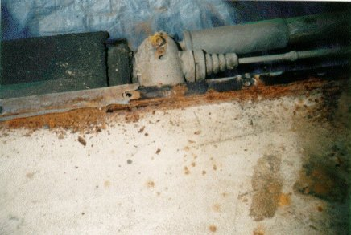 | La rouille a fait son œuvre des deux côtés avant aux attaches de plancher. C'est percé !
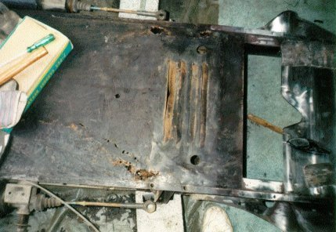 | Le long des renforts, là ou le métal travaille, la tôle est aussi percée.  Aux naissances des longerons arrières, j'ai aussi deux petits trous de chaque côté.
De plus, il me semble apercevoir de multiples points de rouille sur le dessous du châssis. Comment faire ?
Je dois ici remercier tout particulièrement le garage Minet en la personne de Mr&Mme Minet, mais aussi beaucoup Jean-Claude, le carrossier qui a supporté souvent mes questions sur tout et n'importe quoi, me donnant de précieux conseils sur la marche à suivre, les produits à utiliser et les adresses.
Je pensais à plusieurs solutions :
- Remplacer totalement la tôle du dessous.
- Découper les parties pourries et ressouder de la tôle saine et protégée à la place.
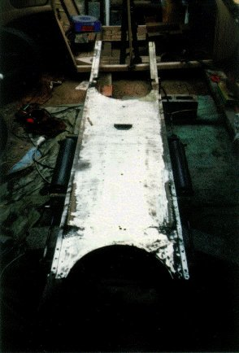 | Bon, on va décaper tout ça pour voir l'état réel de la tôle et on verra ensuite. C'est donc armé de toile émeri, de ma perceuse muni d'une brosse rotative d'origine Ni-kit ( très bon produit ) et d'une paire de lunettes que je passe plusieurs jours à tout décaper. Tout, plus une trace de noir ! Même les pots de suspension vont y passer ( pas encore sur la photo ! )  La tôle n'est pas si attaquée que ça ailleurs qu'aux endroits déjà vus. Je décide donc de découper les morceaux totalement mangés pour les remplacer par de la bonne tôle.  On remet les lunettes et les gants et en avant la disqueuse.

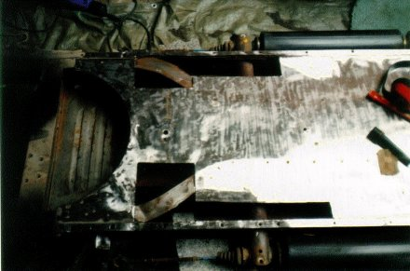 | Encore des surprises après les découpes : l'intérieur du châssis, s'il n'est rouillé qu'en surface, ne peut pas être laissé comme cela sous peine de se déteriorer rapidement. Tout le travail réalisé s'avèrerait alors inutile.  Je pulvérise donc du ot'rouille ( très déconseillé et pas très efficace), du Rustol ( bien laisser sécher ) et mets, partout où je peux, une bonne couche d'anti- rouille après avoir poncé les endroits accessibles.
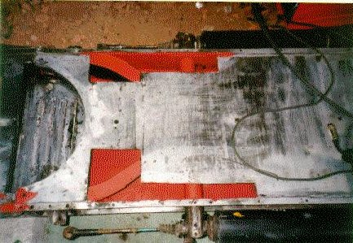 | De plus, l'un des renforts était en pièces et ne supportait plus rien. J'en ai donc re-formé un que j'ai ressoudé à la place.
La logique veut qu'après avoir découpé, on remplace. En avant pour les découpes de tôles. Novice en soudure, j'avais, au début, peur de ne pas avoir assez d'espace entre mes tôles pour faire mes soudures. C'est tout le contraire qu'il faut ! J'ai du jouer de poignet avec la torche pour remplir tout l'espace qui séparait mes tôles : perte de temps, perte de fil et de gaz. Mais bon... Un conseil donc : ajustez vos tôles au plus juste : ni trop peu ( vraiment l'un contre l'autre car il faut meuler après la soudure pour que ça soit lisse ), mais pas trop non plus !
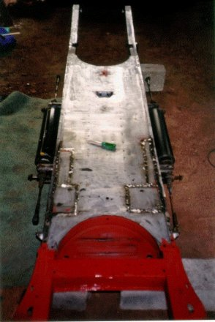 | C'est ressoudé  <- pansements du dessus  à gauche  pansements de dessous  à droite -> | 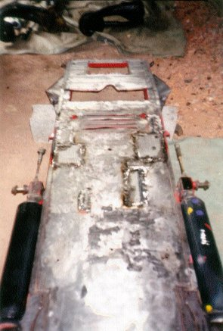
Bien, il ne reste plus qu'à passer deux bonnes couches d'anti-rouille et deux bonnes couches de noir à chassis ( j'ai utilisé du satiné, mais j'ai vu dans 2CV Magazine qu'Arnaud Chielens pensait que le satiné vieillissait mal. Mon garagiste met celui-là sur ses anciennes et jusqu'à présent cela tient, donc on verra !! ). J'en ai profité pour donner un petit coup aux essieux avant et arrière ( ponçage, puis anti-rouille et noir à chassis ). Vient alors le remontage des trains avant et arrière et la satisfaction d'avoir un joli chassis ( qui le restera longtemps je l'espère !)
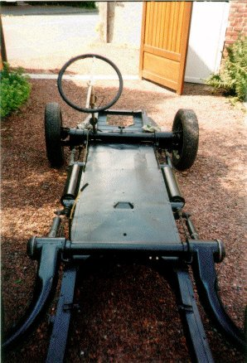 | 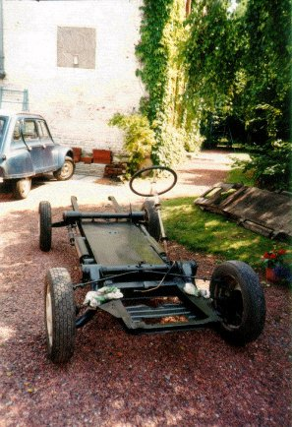
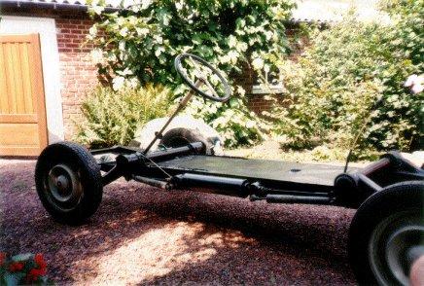
Bien, il est temps de partir en vacances, alors sur deux jours, je remonte la coque qui a subi quelques soins aussi et zou, roulez jeunesse !
Comment ensuite essayer d'assurer la pérénité de mon chassis ? Je vois deux choix :
- soit pulvériser de la cire à corps creux partout à l'intérieur ( c'est de la cire qui ne sèche donc pas et qui isole la tôle de l'air ). Cependant, je ne sais pas si ce sera trés efficace sur une tôle qui a déja été rouillée ( si c'était de la tôle neuve, oui ).
- soit pulvériser tous les ans de l'huile mélée de graisse ( certains font même couler de l'huile dans les bras avant ). L'inconvénient de cette solution est que l'huile, ça coule par terre !!!
L'année prochaine, je m'attaque à la coque ( enfin, si j'ai les moyens ). Voici un petit échantillon de son état ( elle n'est pas partout comme ça, heureusement ! ). En fait, les planchers sont corrects mais c'est le caisson avant ( sous les pédales ) qui est durement attaqué. J'ai appris qu'il était re-fabriqué. Je vais donc le changer.
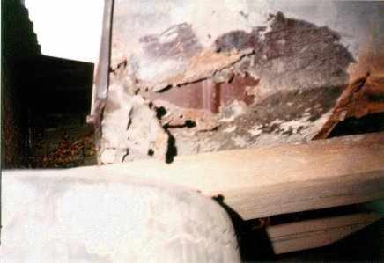
Merci d'avoir suivi cette restauration. Vous pouvez m'envoyer vos idées, critiques, astuces ou commentaires en m'envoyant un petit mot simplement en cliquant ici.
Sommaire

